Стандарт породы № 1.59 WKU
Хорватская Овчарка (Croatian Shepherd Dog )
Страна происхождения – Хорватия
Классификация WKU - 1 группа, овчарки
Дата последних дополнений стандарта – 21.02.2014
Применение – гуртовая, сторожевая, собака-компаньон.
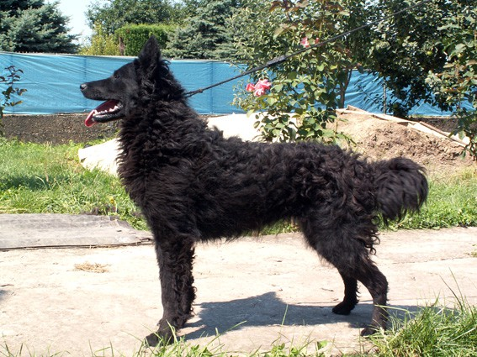
История породы. Хорватская овчарка — это древняя порода, первые задокументированные сведения об этой породе датированы 14-м веком. В 1374 году епископ Петар Хорват, описывал собаку точь в точь похожую на современную хорватскую овчарку. По его наблюдениям, в Славонию (область на востоке Хорватии) эти собаки пришли еще в 7-м веке. Записи епископа были найдены в архивах епархии города Джякова профессором ветеринарии Степаном Ромичем в первой половине 20-го века. Именно Ромич первым занялся систематической селекцией породы хорватская овчарка в 1935 году в городе Джякове. Стандарт породы существует с 1949 года.
Характер и темперамент. Хорватские овчарки веками выполняли функции пастуха, они очень выносливые, смелые и энергичные, способны быстро адаптироваться и работают в любых условиях. Как в роли пастуха, так и в роли сторожа эти собаки очень бдительны и ответственны, они могут становиться агрессивными, защищая стадо или вверенную им территорию. Нельзя не отметить, что хорватская овчарка может добиться успехов в спорте, из них выходят хорошие собаки-компаньоны. С чем у этой породы не сложилось, так это с охотой — охотники из них, мягко говоря, не очень хорошие. Эти собаки легко дрессируемые, они послушны, обладают немалым интеллектом и твердым характером. Хорватские овчарки обладают хорошей памятью, они быстро запоминают команды. К ним нельзя относиться грубо и резко, терпение и последовательность залог успеха в обучении хорватской овчарки. Также очень важна правильная социализация. Хорватским овчаркам необходим постоянный контакт с семьей, они любят внимание и общение. Эти собаки отлично ладят с детьми, считают своим долгом защищать их. К незнакомцам относятся очень настороженно, лаем предупреждают хозяев о гостях и могут напасть на человека, который без разрешения вошел на охраняемую территорию.
Внешний вид. Хорватская овчарка является образцом предельно допустимого минимума собак среднего размера. Окрас — всегда чёрный, иногда с небольшими вкраплениями белого цвета на груди и/или пальцах лап. Характерна короткая шерсть на голове и лапах. На всём остальном теле шерсть более длинная и волнистая либо вьющаяся.
Голова. Сухая, изящная, клиновидной формы, в длину около 20 см. При взгляде сверху череп овальный, лобная борозда и надбровные дуги не выражены, Скулы выпуклые. Переход ото лба к морде не явно выражен. Спинка носа прямая.
Нос. Мочка носа — черного цвета, не рельефная.
Зубы. Прикус у собак ножницеобразный. Допустим, но нежелателен прямой прикус. Зубы развитые, количество соответствует полной зубной формуле. Губы пигментированы темным.
Глаза. Средней величины, миндалевидной формы. От янтарного до черного цвета. Веки с черным ободком.
Уши. Средней длины, треугольной формы. Широко поставлены. Стоячие или полустоячие. Предпочтительнее стоячие уши, купирование не допускается.
Корпус. Несколько растянут. Грудь глубокая. Ребра выпуклые, крепкие. Пояснично-крестцовая область короткая, мускулистая. Круп слегка скошен.
Передние конечности. Параллельные и прямые, поставлены почти вертикально. Длина ног средняя. Лапы небольшие, удлиненные, опираются на твердые подушечки. Пальцы сильные, с черными или серыми когтями. Подушечки твердые.
Задние конечности. Поставлены параллельно при осмотре сзади. Бедра длинные, широкие мускулистые. Скакательные суставы расположены низко. Строение задних лап такое же, как у передних, только форма чуть более вытянутая. Прибылые пальцы, если они есть, удаляют.
Хвост. Поставлен высоко, шерсть на хвосте густая и пушистая. В состоянии покоя собака держит хвост опущенным вниз или поднятым до уровня спины. В настороженном состоянии хорватская овчарка поднимает хвост выше линии спины. Взрослым собакам хвост могут купировать до длины 4 см. Щенки иногда рождаются без хвоста.
Шерсть. Шерсть на теле хорватской овчарки разной длины: на спине — 7—14 см. На лицевой части головы шерсть короткая. На внешней стороне ушей шерсть также короткая, а на внутренней - длинная. Заднюю сторону передних конечностей украшают длинные очесы (доходят до пястей). На задних конечностях очесы достигают скакательных суставов. Шерсть не должна быть спутанной, она в меру мягкая. Подшерсток густой.
Окрас. Черный с белыми отметинами на горле и груди. Белые отметины на лапах и пальцах допустимы, но нежелательны.

Размеры.
Рост и вес взрослых овчарок обоих полов приблизительно одинаковы - от 40 до 50 см и от 13 до 20 кг соответственно. Длина корпуса превышает высоту в холке приблизительно на 10 %, придавая корпусу прямоугольную форму.

Примечание. Кобели должны иметь два развитых семенника, полностью опущенных в мошонку.
Недостатки. Не значительные отклонения от указанного стандарта.
Пороки.
Грубость, рыхлость сложения.
Квадратный формат.
Широкая, короткая голова, со складками на лбу..
Вздернутая, опущенная, квадратная морда.
Отсутствие 2Р1 или 2Р2.
Выпуклые, запавшие, круглые глаза.
Крупные, висячие уши.
Шея короткая, загруженная с подвесом.
Узкая, мелкая, бочкообразная грудь.
Провисшая, горбатая спина.
Длинная, провисшая поясница.
Резко скошенный круп.
Размет, козинец, саблистость, бочкообразный постав.
Низко посаженный, с изломом хвост.
Слабо развитый подшерсток, плохо развитый украшающий волос.
Большие белые пятна на лапах и пальцах.
Короткий шаг, тяжелые движения.
Дисквалификация.
Трусость или агрессивное поведение.
Не стандартный окрас.
Рост менее 40 см.
Недокус, перекус, перекос челюсти.
Отсутствие одного из клыков, резцов, моляров, 4-х зубов любом сочетании.
Раноглазье, голубые глаза.
Депигментация носа, век.
Короткая по всему корпусу, слишком длинная и косматая шерсть.
Крипторхизм односторонний или полный.

